Учитель математики МБОУ «В(С)Ш № 9»
Васильева Елена Викторовна
г. Ульяновск

Технология и проведение современного урока в парадигме личностно-ориентированного обучения в вечерней школе.
Чтобы обучение стало интересным, необходимо применять новые технологии обучения. Важно, чтобы каждый урок достигал своей цели. Чтобы содержательная и методическая заполненность урока, его атмосфера не только вооружали учащихся знаниями и умениями, но и вызывали у них интерес.
Я считаю, что всем этим требованиям отвечает личностно-ориентированный урок. Урок, на котором во главу угла ставится самоценность учащегося. На таких уроках необходимо обеспечивать мотивационную готовность и положительный эмоциональный настрой учащихся к работе на уроке, развитие индивидуальности учащихся, создание ситуации успеха и обстановку на готовность отвечать, не боясь ошибиться.
Я в своей работе использую технологию разноуровневого обучения, личностно-ориентированную технологию. Пришла к выводу, что наиболее эффективными являются не отдельно взятые инновации, а их сочетание.
На своих уроках в первую очередь стараюсь развивать познавательный интерес к предмету. Главной для развития познавательного интереса являются ситуации решения познавательных задач, ситуации поиска, догадок, размышления, в которых необходимо разобраться самому. Начальным моментом мыслительного процесса обычно является проблемная ситуация. Мыслить человек начинает, когда у него появляется потребность что-то понять. Мышление обычно начинается с проблемы или вопроса, с удивления или недоумения, с противоречия. Для этого использую проблемные ситуации на уроках и помогаю их разрешить.
Например, урок алгебры в 9 классе по теме «Геометрическая прогрессия», тип урока: комплексное применение знаний и способов действий.
Во время проведения урока демонстрируется презентация по теме.
Ход урока:
- Организационный момент.
У нас сегодня необычный урок, и начнем мы его необычно. Перед вами анаграмма,

вам из этих букв надо составить предложение, смысловое значение которого будет сопровождать нас на протяжении всего урока.

Геометрическая прогрессия – прогрессия размножения и сегодня на уроке мы повторим основные понятия геометрической прогрессии и способы решения задач, на данную тему. Не редко я слышу фразу: «Математика мне в обычной жизни не пригодится». Но вы ошибаетесь. Какую бы жизненную задачу ты ни взялся решать, первым делом ты строишь модель - иногда осознанно, а иногда и нет. Наш урок будет являться доказательством того, что любая жизненная ситуация – это математическая модель.
- Активизация знаний
"Прогрессия" – латинское слово, означающее "движение вперед", было введено римским автором Боэцием (VI век) и понималось в более широком смысле, как бесконечная числовая последовательность.
Вопросы:
-Сформулируйте определение геометрической прогрессии.
-Что называется знаменателем геометрической прогрессии.
-Сформулируйте формулу нахождения n-го члена геометрической прогрессии.
-Сформулируйте формулу нахождения суммы n первых членов геометрической прогрессии.
-Чему равна сумма бесконечной геометрической прогрессии.
- Устный счет:
Определите вид последовательности:
Последовательности ответы
- 1;2;3;4;5;… d=1
- -2;-4;-8;-16;… q=2
- 7;7;7;7;…d=0 q=1
- 10;1;0,1;0,01;… q=0,1
- -5;10;-20;40;-80;…q=-2
- Повторение изученного материала:
Думали ли вы когда-нибудь, что представлял бы собой наш мир, если бы в нем не было смерти и все живые существа размножались бы беспрепятственно? Легко показать, что закон геометрической прогрессии размножения привел бы такой мир к самому прискорбному состоянию, какое только можно себе представить. В каких-нибудь два-три десятилетия вся поверхность суши сплошь зарастет непроходимыми дебрями растений, в которых будут буквально кишеть миллиарды всевозможных животных, яростно поедая друг друга в борьбе за существование. Океан вместо воды наполнится рыбой до того, что никакое судоходство не будет возможно, а воздух сделается непрозрачным от птиц и насекомых. Все это будет теснить друг друга, безжалостно пожирая и уничтожая, так как для новых пришельцев буквально не будет места. И решив задачи, мы убедимся, что цифры и вычисления показывают, что в таких мрачных пророчествах нет и тени преувеличения.
Учащиеся коллективно решают задачи. Так как в задачах встречаются «большие» натуральные числа, то им даётся таблица со справочным материалом
1. $b_{n}=b_{1}⋅q$  2. $S_{n}=\frac{b_{1}\left(q^{n}−1\right)}{q−1};q≠1$  3. $S_{n}=\frac{b_{1}}{1−q};\left|q\right|<1$ | "Большие" натуральные числа:  10³ тысяча  10⁶ миллион  10⁹ миллиард (биллион)  10¹² триллион  10¹⁵ квадриллион  10¹⁸ квинтиллион  10²¹ секстиллион  10²⁴ септиллион  10²⁷октиллион  10³⁰ нониллион
Задача 1
Потомство тли за сутки составляет 25 особей. Определите потомство одной особи этого легчайшего эфирного создания на 10 сутки беспрепятственного размножения.
Задача 2
Одно растение одуванчика занимает на земле площадь 10 м² и дает в год 100 летучих семян. Сколько квадратных километров площади покроет все потомство одной особи одуванчика через 10 лет при беспрепятственном размножении? Хватит ли этим растениям места на поверхности суши земного шара? (Площадь поверхности суши 148 млн. км²).
Задача 3
Сколько понадобится лет беспрепятственного размножения для пары голубей, чтобы их потомство составило10 миллионов особей, если годовая кладка пары голубей составляет 10 яиц.
Задача 4
Треска мечет 9000000 икринок. Рассчитайте потомство одной трески после трех лет беспрепятственного размножения
- Тестирование
Итак, геометрическая прогрессия беспощадна!
Хотелось бы закончить урок на оптимистической ноте, поэтому я предлагаю вам угадать записанную здесь фразу:
В |  | п | р | и | р | о | д | е | - | в | с | е
1 |  | 2 | 3 | 4 | 5 | 6 | 7 | 8 |  | 9 | 10 | 11
н | а | х | о | д | и | т | с | я |  | в
12 | 13 | 14 | 15 | 16 | 17 | 18 | 19 | 20 |  | 21

р | а | в | н | о | в | е | с | и | и
22 | 23 | 24 | 25 | 26 | 27 | 28 | 29 | 30 | 31

в 16 я 81 р 2 и 93 х 72 д 96 е 30 о 5 с -5
н 60 а 0,5 п-3 т 20
а для этого вам необходимо выполнить задания теста:
Карточка 1
1. Найдите четвертый член геометрической прогрессии 2; 4; 8;…
2. Найдите знаменатель геометрической прогрессии -3; 9; -27;…
3. Найдите b₆, если $b_{n}=\frac{1}{\text{16}}2^{n−1}$
4. Найдите S₅, если q=2, b₁=3
Карточка 2
5. Найдите первый элемент геометрической прогрессии …; 6; 18; 54;…
6. Найдите знаменатель геометрической прогрессии 1;5;25;…
7. Найдите b₆, если b₁=3, q=2
8. Найдите S₄, заданную геометрической прогрессией 2; 4; 8;..
Карточка 3
- Найдите b₄, если b₁=2, q=2
- Найдите знаменатель геометрической прогрессии 1;-5; 25; -125;…
- Найдите х, если задана геометрическая прогрессия 15; х; 60; 120;…
- Найдите S₄, если q=0,5, b₁=32
Карточка 4
- Найдите знаменатель геометрической прогрессии 12; 6; 3;…
- Найдите S₄, если q=2, b₁=4,8
- Найдите х, если задана геометрическая прогрессия 1; х; 25; 125;…
- Найдите b₅, если b₁=6, q=2
Карточка 5
- Найдите S₃, если q=5, b₁=3
- Найдите b₃, если b₁=5, q=2
- Найдите знаменатель геометрической прогрессии 1;-5;25;…
- Найдите пятый член геометрической прогрессии 1;3;9;27;…
Карточка 6
- Найдите четвертый член геометрической прогрессии 2; 4; 8;…
- Найдите b₆, если $b_{n}=\frac{1}{\text{16}}2^{n−1}$
- Найдите знаменатель геометрической прогрессии 12; 6; 3;…
- Найдите S₅, если q=2, b₁=$\frac{\text{16}}{\text{31}}$
Карточка 7
- Найдите S₄, если q=0,5, b₁=32
- Найдите знаменатель геометрической прогрессии 1;5;25;…
- Найдите b₄, если b₁=2, q=2
- Найдите х, если задана геометрическая прогрессия 15; х; 60; 120;…
Карточка 8
- Найдите знаменатель геометрической прогрессии 1;-5; 25; -125;…
- Найдите S₅, если q=2, b₁=3
- Найдите х, если задана геометрическая прогрессия 31; х;279; 837;…
- Подведение итогов.
В своей работе я также использую информационно – коммуникативные технологии.
Сегодня уже никого не надо убеждать в необходимости и целесообразности внедрения информационных технологий во все сферы образовательного процесса. Использование компьютерной техники открывает огромные возможности для педагога: компьютер может взять на себя функцию контроля знаний, поможет сэкономить время на уроке, богато иллюстрировать материал, трудные для понимания моменты показать в динамике, повторить то, что вызвало затруднения, дифференцировать урок в соответствии с индивидуальными особенностями.
Презентация применяется и при введении и закрепление нового материала, при проверке усвоения изучаемого материала. На всех этапах урока использование электронной презентации позволяет за ограниченное рамками урока время дать больший по объёму материал, сочетать одновременно несколько вариантов работ.
Например, урок геометрии в 12 классе по теме «Объем пирамиды. Решение задач», тип урока - урок комплексного применения знаний, умений и навыков.
Ход урока.
1. Организационный момент.
Объявляется тема урока и план урока. Слайд 1.
2. Повторение опорных знаний в виде фронтальной беседы.
Ученики отвечают на вопросы
Слайд 2. 1). Способы задания плоскости.
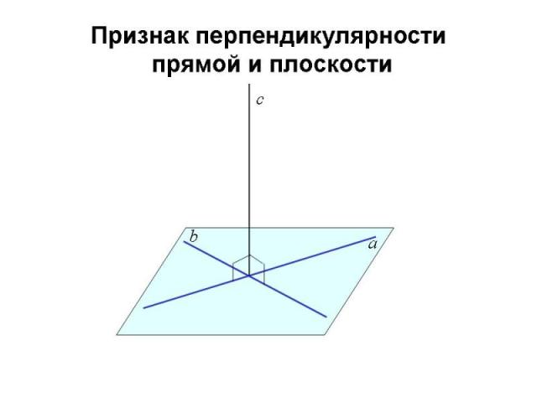
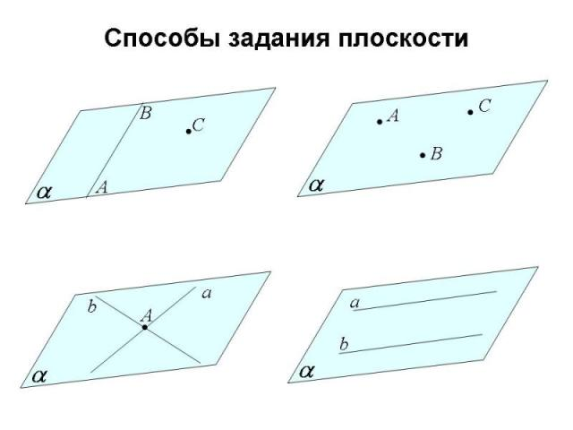
Слайд 3. 2). Признак перпендикулярности прямой и плоскости.
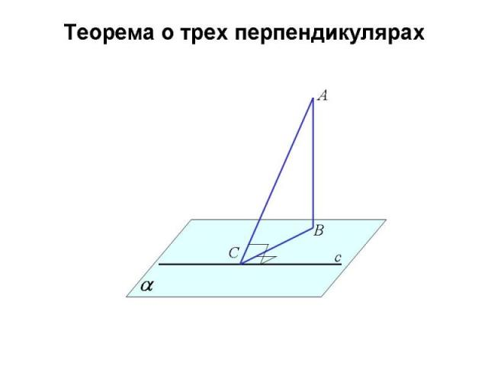
Слайд 4. 3). Теорема о трех перпендикулярах.
Слайд 5. 4). Свойства перпендикулярных прямой плоскости.
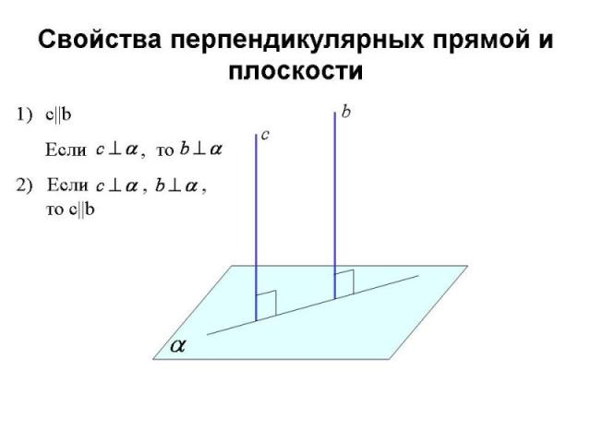

5).Сформулировать понятие «Расстояние между скрещивающимися прямыми».
6). Дать определение угла между прямой и плоскостью.
7). Решение задач.
По готовому чертежу на выданных листах решается задача на нахождение угла между скрещивающимися прямыми. Слайд 6 с элементами анимации с последовательной демонстрацией по щелчку.
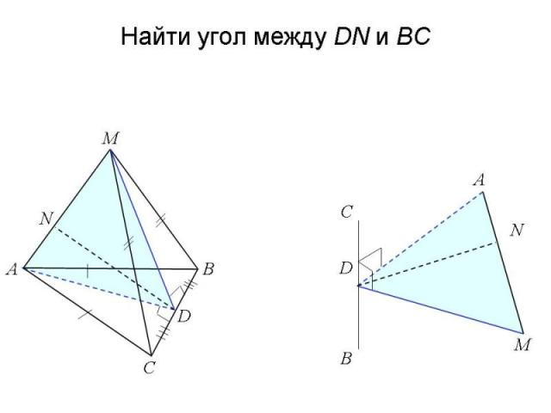

Ученики отвечают на вопросы по задаче.
По готовому чертежу на выданных листах решается задача на построение угла между плоскостями.
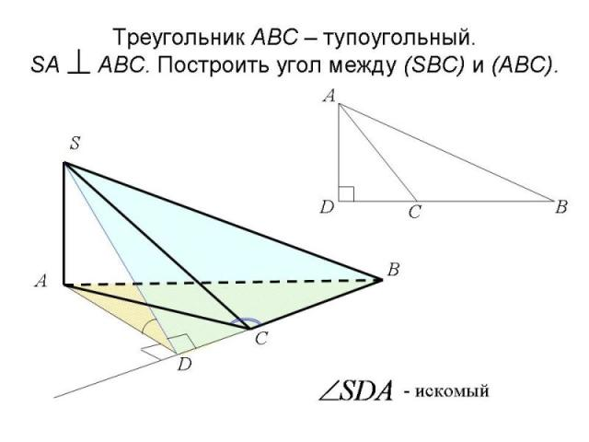
Слайд 7 с элементами анимации с последовательной демонстрацией по щелчку.

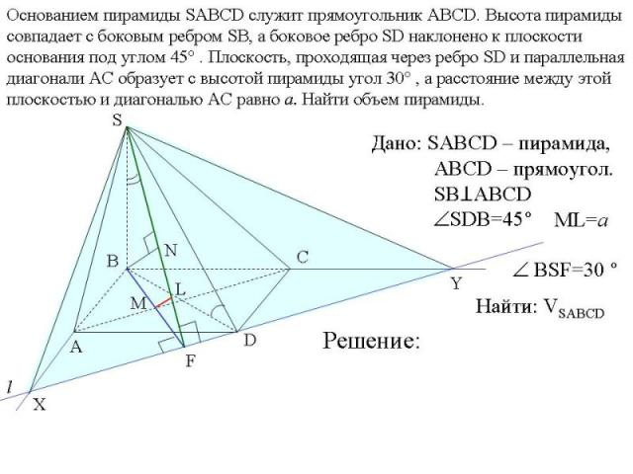
3. Слайд 8 с элементами анимации. Ученики в тетради записывают условие задачи и строят чертеж.

Для того, чтобы учащиеся проверили правильность построения сечения и пояснения к построению, демонстрируется слайд 9.
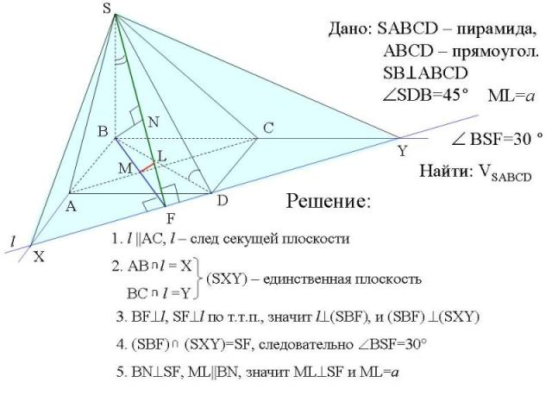

6. На экране появляется слайд 10 с чертежом к задаче. В процессе решения по щелчку на слайде появляются выносные чертежи.
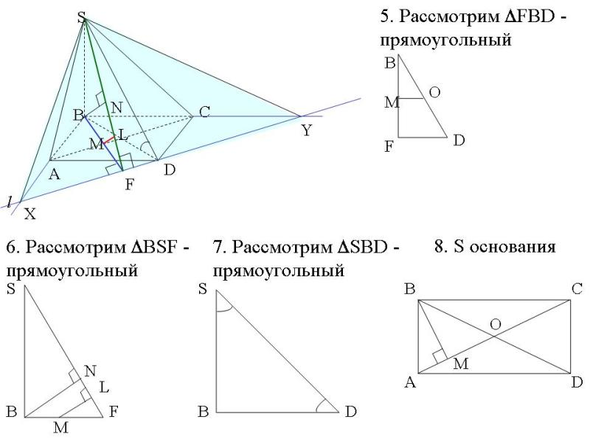

- Подведение итогов урока.

Итак, какими же должны быть технология и проведение современного урока в парадигме личностно-ориентированного обучения? Для меня современный урок – это интересный урок. Лишь в таких условиях можно поддерживать мотивацию и эмоциональную окраску урока. Это и структура урока, и логика изучения нового материала, и разнообразие дидактического материала, и организация работы учащихся, и постоянные поиски форм и методов преподавания, и техническое оснащение урока.

